UTILISATION DU SYSTEME DE COMMANDE CU.BVRE.FR

Sommaire

Création d’une compétition 1

Se connecter au site 1

Passer une commande 3

Administrer une compétition 4

Gérer la liste des produits 4

Chargement à partir d’un fichier CSV 5

Ajout manuel de produits 5

Gérer les informations de la compétition 6

Gérer les commandes 7

# Création d’une compétition

Afin de demander la création d’une nouvelle compétition utilisant le système de commande, il vous suffit d’envoyer un email à l’adresse [maxlefe@bvre.fr](mailto:maxlefe@bvre.fr). Cet email doit comprendre :

1. L’**ID** de la compétition (ex : FakeAFSExampleComp2050). Celui-ci se trouve dans les informations ou le lien de la page WCA de la compétition.
2. L’adresse (ou les adresses) **e-mail** de contact. C’est à cette (ou ces) adresse(s) que seront envoyées les identifiants de connexion administrateur ainsi que toutes les confirmations de création, de modification et d’annulation pour les commandes liées à la compétition.

# Se connecter au site

Afin de vous connecter au site, vous devez préalablement avoir créé un compte sur le site de la WCA. Pour cela, il suffit de cliquer sur le lien d’[*Inscription*](https://www.worldcubeassociation.org/users/sign_up) et de renseigner vos informations. Une fois que vous avez créé votre compte et confirmé votre adresse e-mail, vous pouvez cliquer sur le bouton *Se connecter avec la WCA* du site.



Si vous souhaitez, en tant qu’organisateur·rice ou Délégué·e, pouvoir administrer les informations ou les commandes de vos compétitions, n’oubliez pas de cocher la case suivante avant de vous connecter :



Si vous essayez de vous connecter **en tant qu’administrateur·rice**, vous devez renseigner les identifiants qui vous ont été envoyés lors de la création de la compétition. En cas de perte de vos identifiants, envoyez un e-mail à l’adresse [maxlefe@bvre.fr](mailto:maxlefe@bvre.fr).

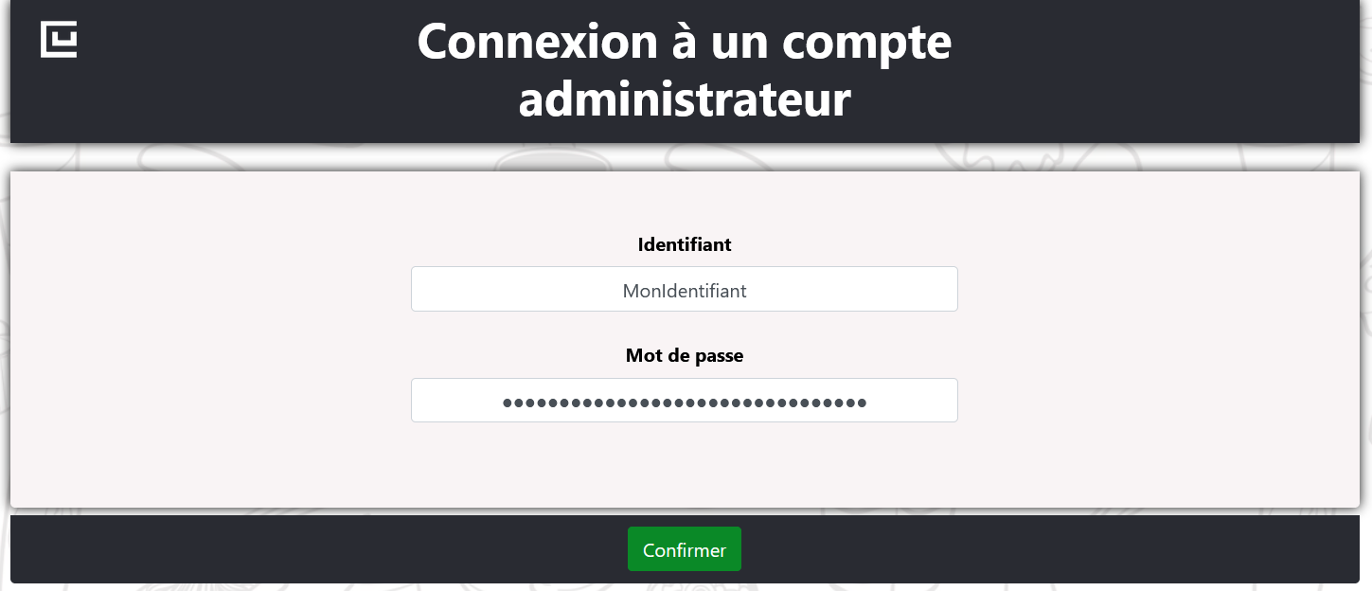

Le site de la WCA vous demandera ensuite d’accepter (ou non) que le site puisse accéder à vos données. **Vous devez accepter pour continuer**.

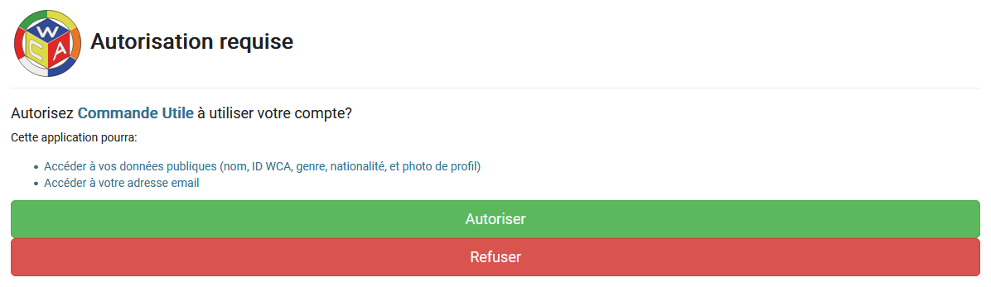

Le site ne stocke que les données suivantes dans la base de données :

* ID utilisateur WCA,
* ID WCA,
* Nom complet,
* Adresse e-mail.

***Note :*** *L’ensemble des données liées aux commandes d’une compétition est supprimé quelques jours après la fin de la compétition en question. Les informations de sessions sont supprimées toutes les heures.*

Dans les rares cas où vous souhaiteriez vous déconnecter du site, cliquer sur votre avatar en haut à droite de la barre de menu, puis sur *Déconnexion*.



# Passer une commande

Une fois connecté·e, la liste de toutes les compétitions auxquelles vous participez et qui utilisent le système de commandes s’affiche. Cliquez sur la compétition pour laquelle vous souhaitez effectuer une commande.



***Note :*** *Seul·e·s les compétiteur·rice·s inscrit·e·s peuvent accéder aux commandes de la compétition. Vous devez donc passer une commande pour vos accompagnant·e·s en même temps que votre commande si besoin.*

***Note :*** *La liste des compétiteur·rice·s est mise à jour une fois par jour à heure fixe, ou à la main par l’équipe organisatrice à tout autre moment de la journée ! Si vous ne pouvez pas encore passer votre commande, patientez un peu avant de contacter l’équipe organisatrice via la page WCA de la compétition.*

Si une commande existe déjà à votre nom, celle-ci est chargée et affichée, sinon la commande apparaît vide.

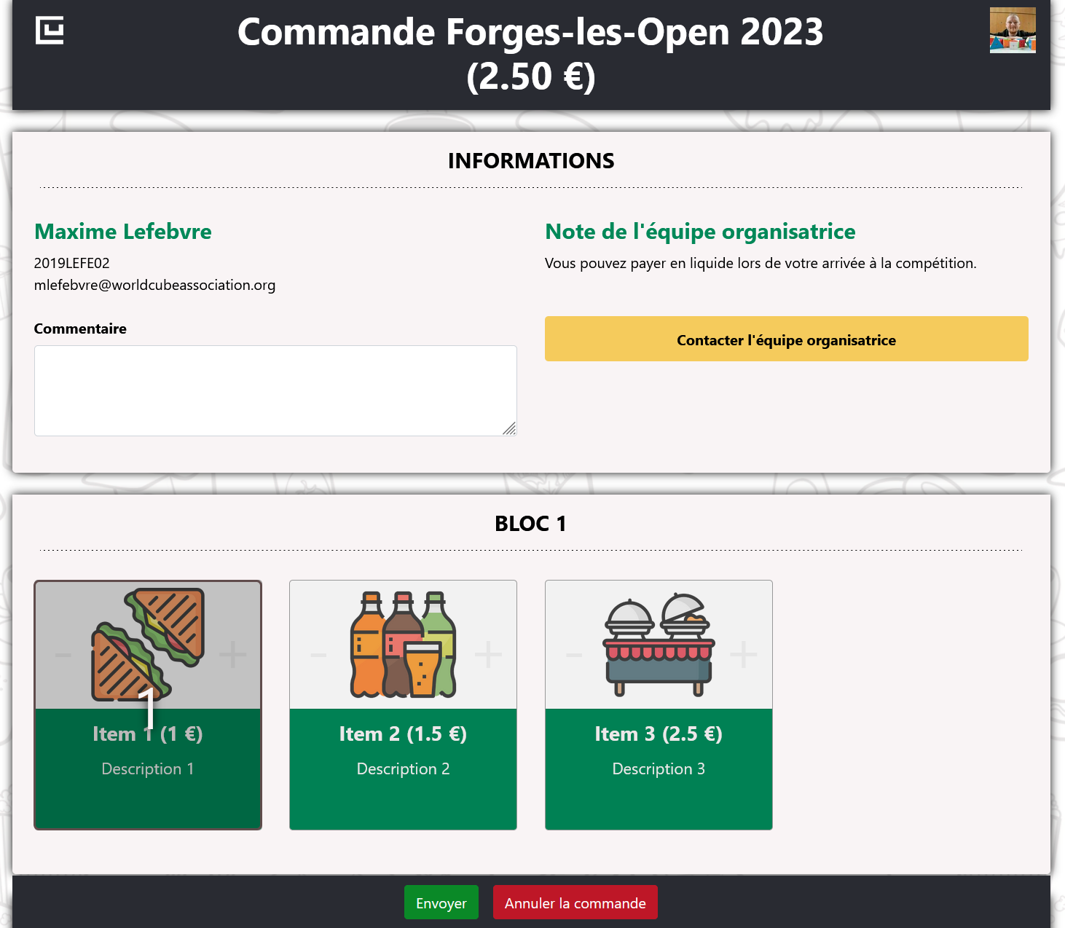

Dans les deux cas, vous pouvez mettre à jour votre commande en cliquant sur les boutons **–** et **+** disponibles pour chaque option. Vous pouvez aussi indiquer via les commentaires toute demande spécifique, notamment en ce qui concerne vos éventuelles allergies.

N’hésitez pas à contacter l’équipe organisatrice grâce au bouton dédié de la page des commandes si besoin.

Afin de valider votre commande (ou la mise à jour de votre commande), appuyez sur le bouton *Envoyer*. Si vous souhaitez annuler une commande, appuyez sur le bouton *Annuler* puis validez la pop-up qui s’affiche. Dans les deux cas, vous **devez** recevoir un email de confirmation de votre action ! Si ce n’est pas le cas, contactez l’équipe organisatrice de la compétition pour vérifier que tout s’est bien passé.

# Administrer une compétition

Une fois connecté·e en tant qu’administrateur·rice, la liste de toutes les compétitions que vous organisez ou déléguez et qui utilisent le système de commande s’affiche. Cliquez sur la compétition que vous souhaitez administrer.



**Note :** Seul·e·s les organisateur·rice·s et Délégué·e·s de la compétition qui sont authentifié·e·s en tant qu’administrateur·rice peuvent accéder aux pages concernées.

## Gérer la liste des produits

Afin gérer les liste des produits qui seront disponibles à la commande, cliquez sur le bouton *Gérer les produits* de la page d’administration. Cette étape est indispensable avant d’ouvrir les commandes.



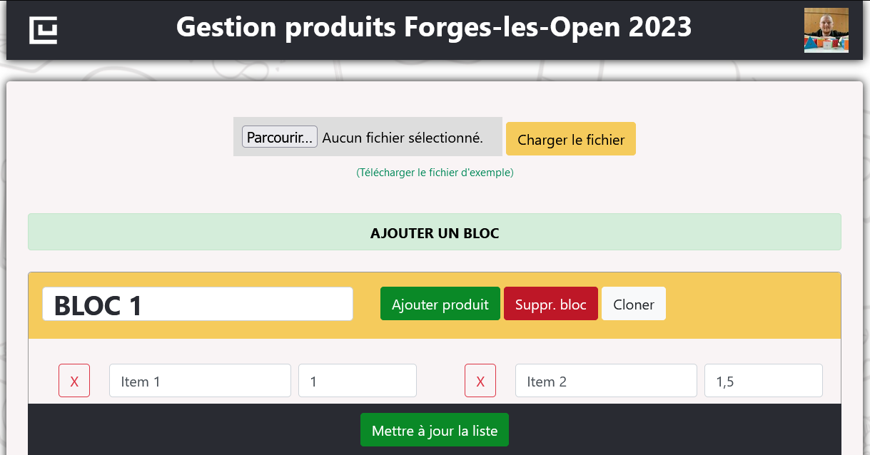

Sur la page de gestion des produits, vous pouvez ajouter les produits de deux manières distinctes : à partir d’un fichier CSV ou bien manuellement.

### Chargement à partir d’un fichier CSV

Pour charger la liste des produits à partir d’un fichier CSV, sélectionnez le fichier à charger en cliquant sur *Parcourir* puis cliquez sur le bouton *Charger le fichier*.



Le fichier CSV utilisé doit posséder un « ; » comme délimiteur. Un fichier d’exemple, à modifier selon vos besoins, est disponible [ici](https://cu.bvre.fr/Example_Items.csv).

### Ajout manuel de produits

Pour ajouter des produits de façon manuelle, commencez par ajouter un bloc en cliquant sur le bouton associé. Ceci permet de créer un conteneur pour établir la liste de vos produits, un peu comme un restaurant propose différents plats sur son menu. A chaque jour ou moment de la journée peut correspondre un nouveau bloc, libre à vous d’effectuer le découpage que vous souhaitez. Dans tous les cas, n’oubliez pas de donner un nom à votre bloc.

***Attention :*** *Deux blocs ne peuvent pas avoir le même nom ! Les données ne seraient pas enregistrées correctement.*

Pour le bloc nouvellement créé, cliquez autant de fois que nécessaire sur le bouton *Ajouter produit* pour créer vos options de réservation. Pour chaque produit, vous devez maintenant remplir les paramètres suivants :

* **Nom :** le nom qui sera affiché sur la page de commande. Chaque produit dans un même bloc doit avoir un nom différent.
* **Prix :** le prix auquel vous souhaitez vendre votre produit. Il doit être rentré sans séparateur décimal entre les unités et les centimes, le format étant mis à jour automatiquement (ex : entrez 1234 pour 12,34 €).
* **Image :** l’image affichée sur la page de commande (voir ci-dessous).
* **Description :** la description détaillée de votre produit, par exemple le contenu d’un sandwich, d’une salade ou les allergènes présents.

Si vous souhaitez afficher une image spécifique pour une option donnée, merci de la joindre à votre demande. Chaque image doit être au **format PNG et faire 256x256 pixels**. Les images personnalisées seront supprimées quelque jour après la fin de la compétition qui les utilise.

Vous pouvez autrement utiliser les images par défaut suivantes :

|  |  |  |  |
| --- | --- | --- | --- |
| alcool.png  _alcool.png | buffet.png  _buffet.png | chips.png  _chips.png | _empty.png |
| _petitdej.png | sandwich.png  _sandwich.png | soda.png  _chips.png |

Une fois la configuration de vos produits effectuée pour le premier bloc, vous pouvez cloner ce bloc en appuyant sur le bouton *Cloner*. Ceci vous permet de dupliquer l’ensemble du bloc, par exemple quand vous proposez les mêmes produits sur deux jours différents.

Une fois toutes vos modifications effectuées, pensez à sauvegarder tous les changements en cliquant sur le bouton *Mettre à jour la liste*, au bas de l’écran. Ceci entraîne l’enregistrement en base de données de la nouvelle liste de produits, mais aussi la mise à jour des toutes les commandes déjà passées. Si vous supprimez un produit qui avait été préalablement commandé, toutes les commandes qui incluaient ce produit sont mises à jour et leur total est recalculé.

***Note :*** *les commandes vides suite à une modification de la liste des produits ne sont pas supprimées.*

## Gérer les informations de la compétition

Les administrateur·rice·s disposent de cinq autres boutons leur permettant de gérer la compétition de manière globale.

|  |  |
| --- | --- |
|  | Permet d’extraire de la base de données l’ensemble des informations sur les commandes de la compétition. Utile pour imprimer une liste des commandes pour suivi le jour de la compétition. |
|  | Permet de forcer la mise à jour de la liste des administrateur·rice·s et des compétiteur·rice·s à partir du fichier WCIF public hébergé sur le site de la WCA. Tou·te·s les organisateur·rice·s et Délégué·e·s de la compétition sont automatiquement ajoutés comme administrateur·rice·s |
| ***Note :*** *la mise à jour à partir du WCIF est effectuée tous les jours de manière automatique. Vous n’avez en pratique besoin d’utiliser ce bouton que dans les rares cas où vous souhaitez faire une mise à jour de dernière minute.* | |
|  | Permet de mettre à jour la date de fermeture des commandes. A partir de cette date, **incluse,** les commandes ne sont plus possibles pour les compétiteur·rice·s mais il est toujours possible d’administrer la compétition.  Aucune commande ne peut être passée tant que cette date n’a pas été fixée. |
|  | Permet de mettre à jour les adresses de notification pour la compétition. Ce sont ces adresses qui recevront les confirmations des commandes et toutes les notifications liéEs à la compétition. Pour entrer plusieurs adresses, pensez à les séparer avec un « ; ». |
|  | Permet de renseigner des informations à afficher pour les compétiteur·rice·s lors de leur commande, par exemple des précisions sur les produits ou le paiement.  Ces informations sont affichées lors de la commande et dans l’e-mail de confirmation de commande. |

## Gérer les commandes

L’ensemble des commandes passées, triées alphabétiquement par prénom des compétiteur·rice·s. est affiché au centre de la page. Cette section est utile pour effectuer une gestion à la volée des commandes, notamment pour suivre le paiement et la récupération des commandes.

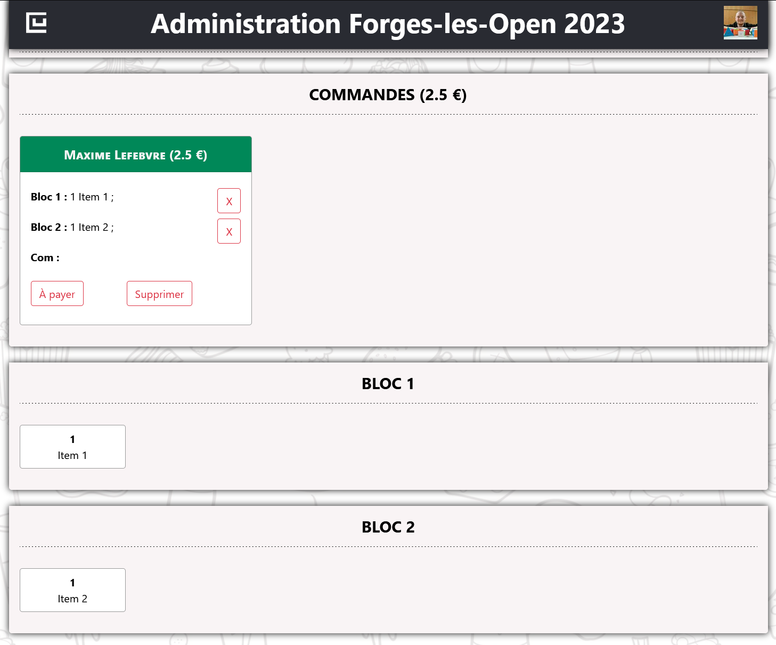

Pour chaque commande, on retrouve une carte qui contient les éléments suivants :

Nom complet du·de la compétiteur·rice

Produits commandés pour chaque bloc. Si barré, les produits ont été récu-pérés par le·la compétiteur·rice.

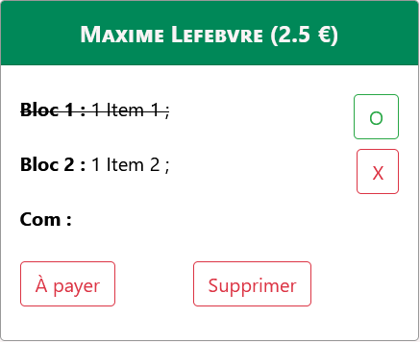

Indique si les produits ont été récupérés ou non. Si récupéré, le bloc concerné est barré pour faciliter la lecture

Cliquer pour changer le statut.

Indique si le paiement a été effectué.

Cliquer pour changer le statut.

Statut paiement

Si non payé, le total s’affiche

Permet de supprimer la commande du·de la compétiteur·rice. Le·a compétiteur·rice et l’administrateur·rice doivent recevoir un e-mail de confirmation.